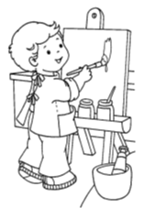
HA14
Réalisme
Caricature

Le Réalisme :
La Caricature

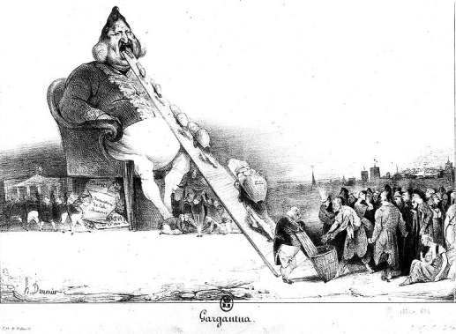
Lithographie d'Honoré Daumier (1808 - 1879)
Gargantua est le titre d'une lithographie d'Honoré Daumier, parue le 15 décembre 1831, dans le journal La Caricature.

Cette lithographie est une caricature représentant le roi Louis-Philippe comme le célèbre personnage de Rabelais.

Ridiculisé, avec sa tête en forme de poire, le monarque avale des sacs d'or en déféquant des brevets et des décorations depuis la chaise percée sur laquelle il est assis.

Le roi Louis-Philippe Ier avait des besoins financiers considérables (le roi, connu pour son avarice, batailla ferme pour obtenir une liste civile importante. Il tenta même d'en obtenir pour sa nombreuse famille). Dénoncée également la corruption électorale pratiquée par le régime de la monarchie de Juillet : sous le « trône », nom argotique donné à la chaise percé, on voit des députés achetés (considérés comme des excréments du roi) par le gouvernement se diriger vers le Palais-Bourbon, siège de la Chambre des députés.

Cette caricature a valu à son auteur 6 mois de prison dont plusieurs dans un asile d'aliénés.
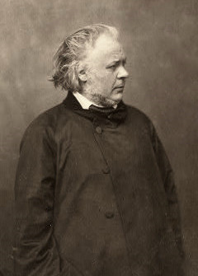
L'artiste : Honoré Daumier

Honoré Daumier (Marseille 26 février 1808 - Valmondois 10 février 1879), est un graveur, caricaturiste, peintre et sculpteur français, dont les œuvres commentaient la vie sociale et politique en France au XIXe siècle. Dessinateur prolifique, auteur de plus de quatre mille lithographies, il est surtout connu pour ses caricatures d'hommes politiques et ses satires du comportement de ses compatriotes. La valeur de sa peinture a aussi été reconnue, bien qu’à titre posthume seulement. Il est considéré de nos jours peut-être comme l'un des plus grands peintres français du XIXe siècle.

